Муниципальное бюджетное учреждение культуры
Централизованная библиотечная система г. Таганрога
Центральная городская детская библиотека имени М. Горького
Методико-библиографический отдел

Поэзия для подростков: что издается, что пишется, что читается
Письменная консультация

Волнистая Елена Михайловна, заведующий методико-библиографическим отделом ЦГДБ имени М. Горького МБУК ЦБС г. Таганрога

2023
Подростки – изумительные существа. Почти инопланетяне. Они посланы в наш мир и живут в нем недолго, на полутонах яви и сновидений, как электроны на нестабильных орбитах. В их глазах всегда горит отблеск и звучит отзвук того пласта реальности, в котором живут художники.
Екатерины Мурашовой в книге «Лечить или любить»
7–8 октября 2022 г. в Российской государственной детской библиотеке в очно-заочном формате состоялась IV Всероссийская научно-практическая конференция «Растим читателя: педагогика детского и подросткового чтения». Темой конференции в 2022 году стала поэзия в круге чтения детей и подростков. В конференции приняли участие более 680 специалистов из 75 субъектов РФ. Из них очно более 100 специалистов из 23 регионов. Библиотекари и издатели рассуждали о воспитании читателя, умеющего слышать и чувствовать именно поэтическую речь.
В докладе «Библиотекари о чтении поэзии: по результатам опроса РГДБ» заведующей отделом социологии, психологии и педагогики детского чтения Российской государственной детской библиотеки, кандидата социологических наук, доцента Елены Андреевны Колосовой были представлены результаты опроса, которые показали, что в основном библиотекари работают с классической детской поэзией и используют в своей работе такие формы работы, как викторины и конкурсы. И только четверть библиотекарей проводят с детьми и подростками литературные занятия, в том числе в клубах и студиях.
Специалисты по чтению пришли к выводу: поэзия развивает память, воображение, открывает новые понятия и способствует развитию творчества, помогает детям разбираться в себе и людях, поэзия — это сгусток мысли и чувства, форма передачи культурного кода, помогает выйти в ситуацию «над бытом». Несмотря на достаточно большое количество исследований в области подросткового чтения, исследований о месте поэзии в круге чтения подростков мало.
Таким образом, была выявлена проблема изменения роли поэзии в круге чтения подростка. К сожалению, пренебрежительное отношение к поэтическим произведениям сегодня является характерным для значительной части подростков. Однако в подростковый период, большинство детей теряет интерес к стихам. И даже обязательный стихотворный минимум из школьной программы для многих становится проблемой. Дело в том, что в подростковом возрасте мировоззрение существенно изменяется, они чувствуют себя уже более взрослыми и считают, что переросли те забавные стишки, которые им еще так недавно нравились. В то же время, переключение интереса ко взрослой поэзии еще не произошло. Но можно утверждать, что подросткам нравится современная поэзия: нарушение стереотипов, формирование новых традиций, круг тем, затрагиваемых поэтами (учеба, любовь, дружба). Поэзия должна отражать подростковые проблемы, раскрывать те моменты, которые беспокоят его в большей степени. Чаще всего подростки хотят увидеть в произведении самих себя, чтобы знать, что они не одни переживают определенные кризисы и проблемы, что такие же случайности выпадают на долю многих их сверстников. Читатель должен поверить самому автору, убедиться в том, что ему не чужды переживания и интересы, начинания и стремления подростков.
Возникают вопросы: какова роль и место поэзии в круге чтения современных подростков, что пишут современные поэты для подростков, по темам, освещенным выше. Рассмотрим ту поэзию, которая адресована подросткам от 11 лет, еще не старшеклассникам, но и уже не «малышам». Остановимся на тех отечественных авторах и тех книгах, которые издаются в российских издательствах.
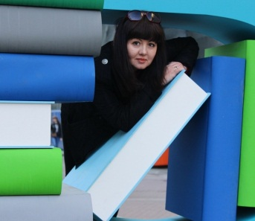
Кристина Стрельникова — опытный автор, призер многочисленных конкурсов. Детский писатель, лауреат Всероссийской литературной премии для детских писателей и поэтов им. С. Маршака за рассказы для детей (2017), лауреат международной детской литературной премии им. Владислава Крапивина за повесть для детей «Тетя Шляпа». Пишет для детей и подростков не только прозаические произведения, но и стихи.
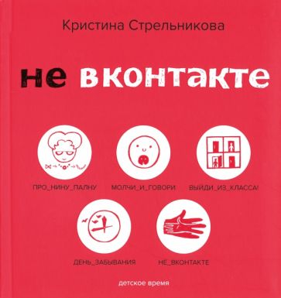
Стрельникова, Кристина
Не ВКонтакте : стихи / Кристина Стрельникова ; оформил Александр Яковлев. - Санкт-Петербург : Детское время, 2019. - 108,[3] с. : ил. ; 19 см. 12+. - 3000 экз. - ISBN 978-5-905682-62-9 (в пер.). - Текст (визуальный) : непосредственный.
Цикл коротких ироничных стихотворений о классной руководительнице, учителе русского языка и литературы и ее тридцати подопечных старшеклассниках – зарисовка школьных будней со знанием дела и желанием подладиться под подростков. Озорной и насмешливый голос - в разделе про учительницу, "Про Нину Палну", где собраны, кажется, все сюжеты из школьной жизни. Немного бунтарский в разделе "Молчи и говори", иронический в разделе "Выйди из класса", лирический и мечтательный в разделе "День забывания", рассудительный и задумчивый в последнем разделе "Не ВКонтакте".
В каждом разделе есть мысль, которая тревожит подростка или близка ему - о семье, о Вселенной, о друзьях, об учителях и самое главное - о себе. Он задается вопросом: Кто я?
ГОВОРИ
Взрослые все друг на друга похожи:
Вы говорите одно и то же.
Ласково, твердо, фальшиво, железно:
- Можно. Нельзя. Неприлично. Полезно.
Сделай. Прочти. Нарисуй. Напиши.
Что ты наделал? Кто разрешил?
Слушай. Не спорь. За уроки садись.
Не отвлекайся. Учись. Не вертись.
Ешь. Не сутулься. Ногой не качай.
С кем говорю? Не молчи. Отвечай!
Что же ты снова с ошибками пишешь?
Поговори со мной. Ты меня слышишь?
Знаю, вы любите умных, послушненьких.
Я вас не слышу: включаю наушники.
Я где-то с музыкой, снова не с вами,
С ветром в обнимку, с луною в кармане,
Мысленно я улетаю на крышу.
Я-вас-не-слышу! Я-вас-не-слышу!
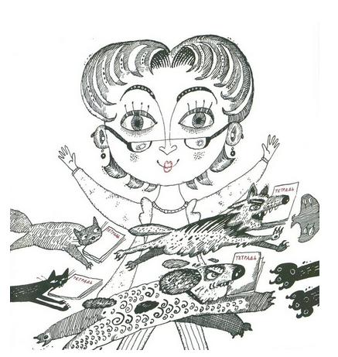
Автор, кажется, стоит на стороне подростка или подглядывает из-за его плеча на окружающий мир, чтобы посмотреть его глазами.
Цикл стихов «Про Нину Палну», учительницу, в которой узнают себя многие учителя, отличается формой, игрой с ритмом. Иногда стихи про Нину Палну состоят исключительно из вопросов, которые задают ученики— от «можно войти?» до «вы боитесь паука?», есть стихотворение в виде ночного чата про домашнее задание, есть в виде реплик, которые подают дети, едущие в музей на автобусе:
- Нина Пална, там мамонты есть?
- Нина Пална, мне хочется есть.
Рисунки Александра Яковлева, современного русского художника, карикатуриста, иллюстратора, мультипликатора, визуализируют учительницу как сверхчеловека, «железную леди», не теряющую самообладание, готовую прийти на помощь детям и их родителям, и ответить на вопросы директора.
Сборник станет связующей поэтической нитью между взрослыми, не боящимися вспомнить свой «нежный «возраст», и бунтующими, вечно недовольными всем, подростками.
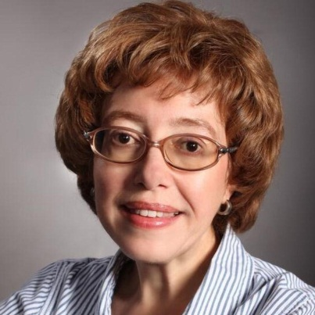
Марина Бородицкая
Стихи Марины Бородицкой улыбчивые и горькие, жизнерадостные и пронизанные нежной иронией, в них всегда есть свежесть мысли и яркость чувства, а её интонационную поэтику отличает оригинальность рифмы, живой разговорный язык.
Бородицкая, Марина Яковлевна (1954-)
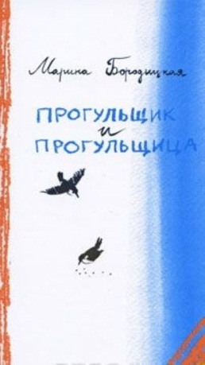
Прогульщик и прогульщица : стихи для детей и не только : [поэтический сборник для семейного чтения] / Марина Бородицкая ; худож. Ирина Иванова. - Москва : Самокат, 2010. - 79 с. : цв. ил. ; 22 см.
Прогульщик и прогульщица
Прогуливали день:
Брели вдвоём сквозь белый свет
И голубую тень,
По самой лучшей из дорог
Испытанной и старой,
И проходили за урок
По полтора бульвара.
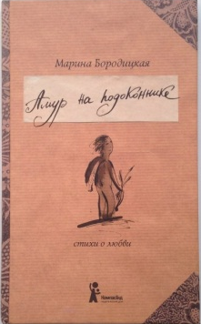
Сборник «Прогульщики прогульщица», изданный в издательстве «Самокат», адресован широкому кругу читателей. Стихи о первой любви, последнем снеге… Терракотово-голубая (прошлое и грядущее) цветовая гамма издания настраивает подростков на стихи-мечты и стихи-воспоминания о детстве, обращенные к «внутреннему ребенку» как взрослого читателя, так и школьника.
Бородицкая, Марина Яковлевна (1954-)
Амур на подоконнике : стихи о любви : [для старшего школьного возраста и юношества] / Марина Бородицкая ; худож. Мария Якушина. - Москва : КомпасГид, [2013]. - 55 с. : ил. ; 21 см. - (СтихоТворения)
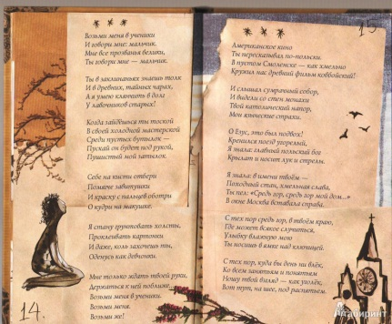
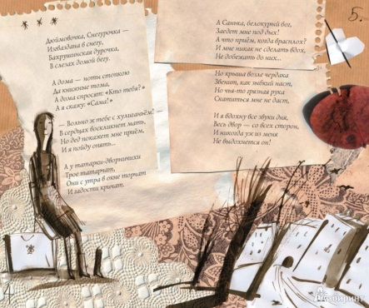
«Амур на подоконнике», словно чей-то дневник, написанный на коричневых листках из тетрадей и блокнотов. Благодаря прекрасным иллюстрациям Марии Якушиной этот сборник похож на настоящий гербарий с засушенными листьями и цветами, которые, как закладки, останавливают твоё внимание на том или ином стихотворении. Школьно-лирический сборник будет интересен 14-16 –летним подросткам и взрослым.
Артур Гиваргизов.
Стихотворения Гиваргизова сложно назвать поэзией для детей, или поэзией для подростков. Его стихи похожи на зарифмованную прозу, со сбитым ритмом и укороченной строкой, где-то абсурдную, где-то веселую речь школьника или строгого учителя.
Что ты, Карпов, ковыряешь карту?
Оторвал, смотри, уже кусок.
Скоро праздник, в честь восьмого марта
покажи мне, где Владивосток.
Где Китай. Не знаешь где Китай?
Покажи хотя бы, где Урал.
А Владивосток – не ковыряй! –
на куске, что ты отковырял.

Как-то бегая по лесу
От медведя с кабаном
Я подумал: «Интересно,
Убегу, а что потом?
Ради жизни невесёлой
Разве стоит убегать?
Чтобы в школу и из школы,
Чтобы в школу и опять:
То – туда, а то – оттуда:
То есть в школу и из шко:
Нет, – подумал я, – не буду
Убегать – пойду пешком».
Артур Гиваргизов
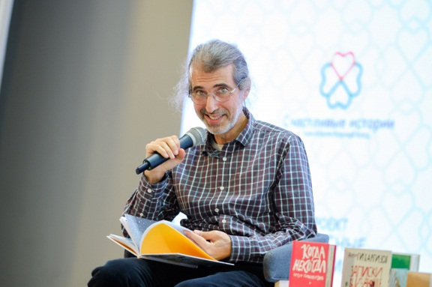
Артур Гиваргизов также раскрывает в своих стихах веселые странички школьной жизни. Его стихи забавны и озорны, особенно они приглядываются школьникам 5-6 классов. Автор пишет о затейливости учеников, их желанию испытать что-то новое, необычное. Среди многих тем затрагивается также и любовная, лирическая. На вопрос как появляется сюжет для произведения, автор отвечает: «Сюжет появляется из-за угла с пистолетом в руке и требованием: «Записывай меня, иначе жму на курок, считаю до трёх, уже два с половиной».
Все стихотворения Артура Гиваргизова пропитаны симпатией к подросткам, желанием быть с ними на одной волне. Например, веселая поэзия «По коням» рассказывает о том, как школьники жаловались солдатам на своих учителей, и настоятельно просили защиты от этих требовательных и назойливых взрослых. «Колыбельная» - очень веселая поэзия, в которой высказано всецелое понимание школьника, который так хочет спать, и устал от бесконечных уроков:
«Можно спать на математике,
На ботанике и русском.
На уроке физкультуры
С непривычки, правда, узко,
Твёрдо и высоковато -
Давит всё-таки турник -
Я подкладываю вату
И почти уже привык.
Птицы спят на ветках, куры,
Мухи спят на потолке...
На уроке физкультуры
Спит Андрей на турнике».
Многие скажут, что поэзия Гиваргизова не слишком педагогична, но она нравится детям, заинтересовывает их, позволяет им почувствовать себя смелыми и сильными. Автор избегает дидактичности и назидательности в своих произведениях, не обращается к тону нотаций и поучений, он просто отображает ежедневную действительность школьника со всеми его забавными желаниями и предпочтениями.
Гиваргизов, Артур Александрович (1965-)
Теперь не страшно : [стихи : для среднего школьного возраста] / Артур Гиваргизов ; рисунки Марии Якушиной. - Москва : РОСМЭН, 2021. - 45, [2] с. : цв. ил. ; 22 см.
Гиваргизов, Артур Александрович (1965-)
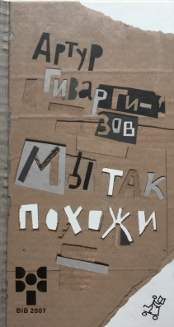
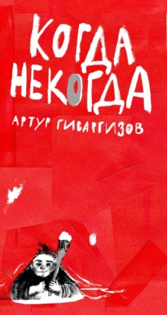
Когда некогда : [стихи : для среднего школьного возраста] / Артур Гиваргизов ; ил. Ирины Дешалыт. - Москва : Самокат, 2012. - 79 с. : цв. ил. ; 22 см. - (Поэтическая серия "Самоката")
Гиваргизов, А. А.
Мы так похожи : Поэтический сб. / Гиваргизов А.А. ; Ил. Александров И. ; Предисл. Молдавская К. - Москва : Самокат, 2006. - 80 с.

Герман Лукомников (Бонифаций)
Поэт, прозаик, палиндромист, перформансист. Поэтика Лукомникова будто создана для детей: стихотворения строятся на языковой игре и исследовании неожиданностей, скрывающихся в сочетаниях слов, наивного юмора. Герман Лукомников пишет минималистские стихи ― то есть очень короткие, даже не любящие читать дети, прочтут и легко запомнят их. Десятки его стихотворений разошлись как народные.
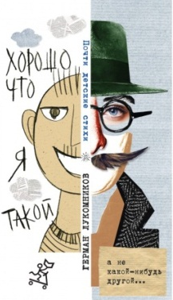
Творчество Лукомникова часто используется для оформления изделий «Особых мастерских» — дети с особенностями развития прекрасно чувствуют и с большим энтузиазмом иллюстрируют его стихотворения.
Лукомников, Герман Геннадьевич (1962-)
Хорошо, что я такой, а не какой-нибудь другой... : почти детские стихи : [сборник : для семейного чтения] / Герман Лукомников ; иллюстрации: Коля Филиппов ; составление, дизайн и верстка: Мария Бабурова. - Москва : Самокат, 2019. - 94, [1] с. : ил. ; 28 см. - (Поэтическая серия "Самоката")
*
Хорошо, что я такой,
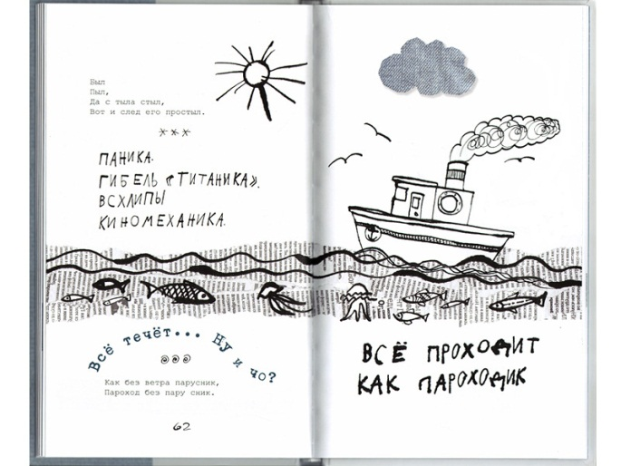
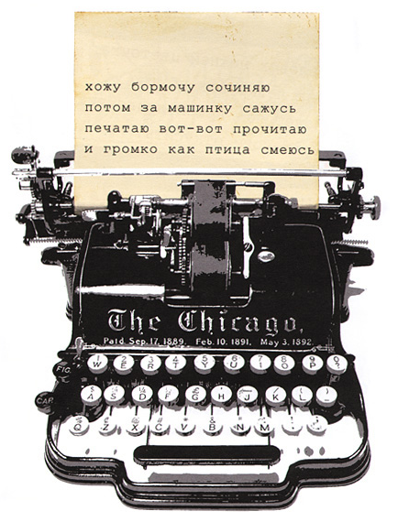
А не какой-нибудь другой.

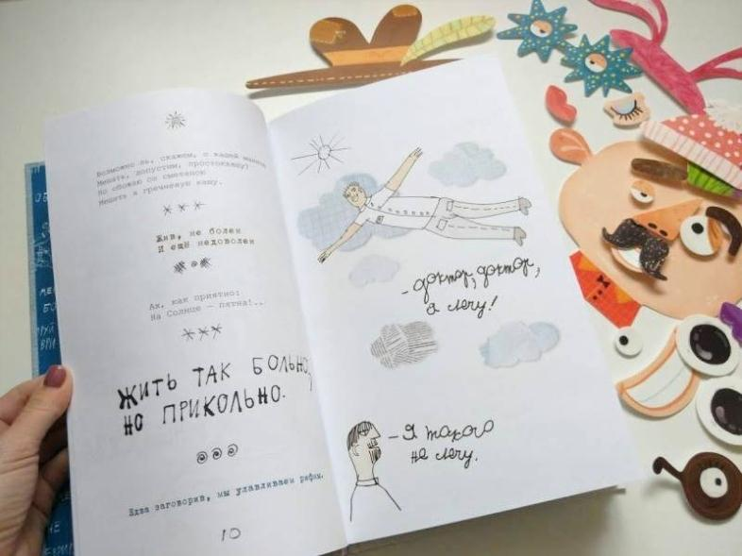

Наталия Волкова
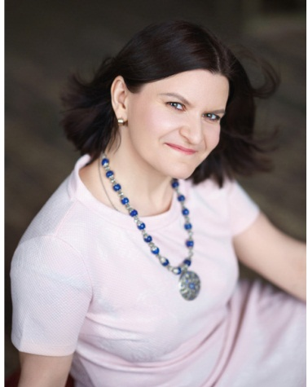
Поэт, переводчик, преподаватель иностранных языков. Работала на кафедре лексики английского языка, закончила аспирантуру.
Наталия Волкова работала в московской библиотеке семейного чтения имени Н. Ф. Погодина и в развивающем центре. Занимается с детьми и подростками от 4 до 16 лет английским языком и литературным творчеством, пишет стихи для детей, построенные на игре слов, художественную прозу для детей и подростков. Из написанных для подростков стихотворных произведений стоит выделить «#Киринблог».
Волкова, Наталия Геннадьевна
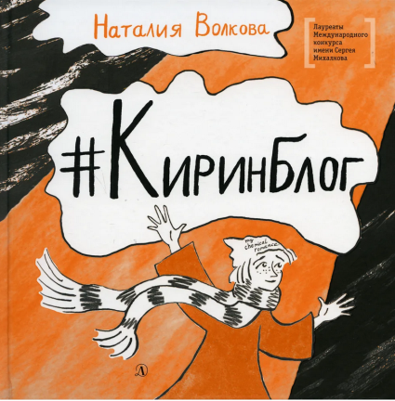
#Киринблог : блог в стихах : [для среднего и старшего школьного возраста] / Наталия Волкова ; художник Мария Орановская. - Москва : Детская литература, 2021. - 78, [1] с. : цв. ил. ; 21 см. - (Лауреаты Международного конкурса имени Сергея Михалкова)
Эта книга написана от имени подростка. Наталия Волкова признавалась: когда её писала, сама превратилась в пятнадцатилетнюю девочку: «Слушала рэп и зависала на форумах, читала фанфики». Вдохновившись общением с двенадцатилетней девочкой с ограниченными возможностями, целеустремлённой, интересующейся литературой, театром, ведущей, несмотря на свой недуг (она не может самостоятельно ходить), активный образ жизни. Поэтому он получился позитивным. Стихотворный текст оформлен в стиле «сториз» в соцсетях. Сама книга напоминает графический роман в стихах, о том, как не потеряться в этом мире, как стать собой.
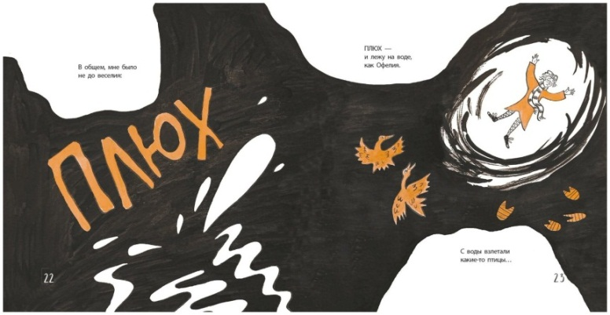
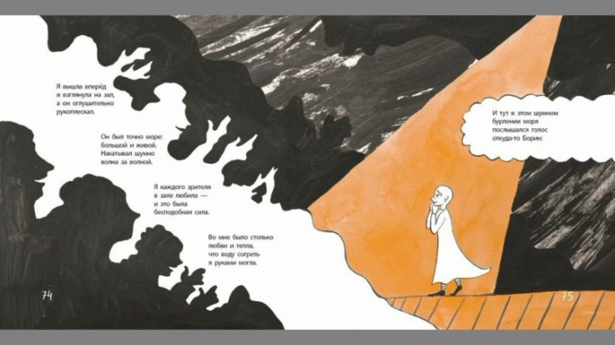
Учитывая рассмотренные издания и поэтические произведения современных авторов, стоит отметить, что подростки поэтами и издательствами «не обделены» и «не забыты». В изданиях присутствует хорошая иллюстрация и интересный формат, а поэты находят новые рифмы, используют геометрический подход к визуалу текста, освещают темы, близкие подросткам, связанные с их непосредственным опытом.
Библиотекарям, работающим со школьниками среднего возраста, интересующихся поэзией, можно рекомендовать отслеживать поэтические издания на сайтах, связанных с детским чтением: Папамабук, Библиогид, ПроДетЛит и др. На встречах с читателями можно устраивать выставки поэтических сборников, вечера встреч с поэтами, поэтические «поединки». Действенным способом приобщения подростков к поэтическому слову становится активное внедрение информационных и мультимедийных технологий, силами библиотекарей, а также силами самих читателей. Мультимедийная презентация в Power Рoint позволяет сочетать в единой среде поэтические тексты, иллюстрации, видео, анимацию, а также звуковой ряд в виде различных аудиоэффектов и музыкальных композиций.Активное внедрение в web-пространство позволит библиотекарю создавать собственные информационные продукты, которые помогут подростку сориентироваться в удивительном и не теряющем своей ценности мире поэзии.
Литература:
Колосова, Е. А., Березина, А. В. Растим читателя: педагогика детского и подросткового чтения / Е. А. Колосова, А. В. Березина . – Текст : электронный // Школьная библиотека: сегодня и завтра. № 10. 2022 - URL: http:// www.bibliomir.com/44-47_stih.pdf. (дата обращения: 14.09.2023).
От школьных хроник до поэтического авангарда . Шорт-лист Национальной премии в области детской и подростковой литературы. Обзор номинации «Лучшее поэтическое произведение для подростков» от 26.08.2023. – Текст : Электронный // Год литературы. – 2023. - URL: https://godliteratury.ru/articles/2023/08/26/ot-shkolnyh-hronik-do-poeticheskogo avangarda?ysclid=lm97p0edf5567868595 (дата обращения: 14.09.2023).
Поэзия в круге чтения подростков. – Текст : Электронный // Аllbest . -2023.- URL: https://otherreferats.allbest.ru/pedagogics/00817497_0.html#text. дата обращения: 14.09.2023).

